 | Министерство науки и высшего образования Российской Федерации  Федеральное государственное автономное образовательное учреждение  высшего образования  «Московский государственный технический университет  имени Н.Э. Баумана  (национальный исследовательский университет)»  (МГТУ им. Н.Э. Баумана)

ОТЧЕТ ПО ЛАБОРАТОРНОЙ РАБОТЕ №1

«Основные конструкции языка Python»

Дисциплина: Парадигмы и конструкции языков программирования
Профиль: Архитектура программных систем
Выполнил: Бредихин Александр Павлович
Группа: ИУ5-32Б

Москва 2026

1. Цель работы
Разработать консольное приложение на языке C#, реализующее алгоритм вычисления расстояния Дамерау-Левенштейна между двумя строками, а также изучить принципы динамического программирования и работы со строками в C#.

2. Задание
Разработать программу для решения биквадратного уравнения.

Требования к программе:

- Программа реализуется в виде консольного приложения на языке Python.
- Программа осуществляет ввод с клавиатуры коэффициентов A, B, C, вычисляет дискриминант и действительные корни уравнения (в зависимости от дискриминанта).
- Коэффициенты A, B, C могут быть заданы в виде параметров командной строки. Если они не заданы — вводятся с клавиатуры.
- Если коэффициент введён некорректно (не может быть преобразован в действительное число), значение игнорируется и запрашивается повторно до тех пор, пока не будет введено корректно.

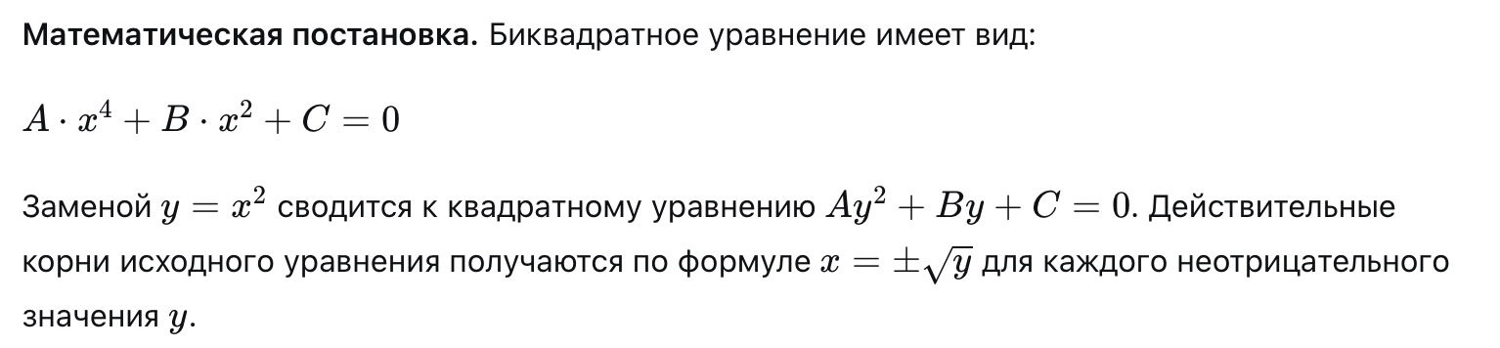

3. Текст программы
import sys
import math

def get_coefficient(name, arg_value=None):
"""
Возвращает корректное действительное значение коэффициента.
Если передан аргумент командной строки и он корректен - использует его.
Иначе запрашивает значение с клавиатуры до тех пор, пока оно не станет корректным.
"""
if arg_value is not None:
try:
return float(arg_value.replace(',', '.'))
except ValueError:
print(f"Некорректное значение коэффициента {name} "
f"в командной строке: '{arg_value}'. Введите его вручную.")

while True:
raw = input(f"Введите коэффициент {name}: ").strip()
try:
return float(raw.replace(',', '.'))
except ValueError:
print(f"Ошибка: '{raw}' не является действительным числом. "
f"Повторите ввод.")

def solve_biquadratic(A, B, C):
"""
Решает A*x^4 + B*x^2 + C = 0.
Возвращает список действительных корней (без дубликатов, по возрастанию).
"""
roots = []

# Вырожденные случаи, когда A = 0
if A == 0:
if B == 0:
# C = 0 -> любое x; C != 0 -> нет решений
return None if C == 0 else []
y = -C / B
if y >= 0:
r = math.sqrt(y)
roots.extend([-r, r])
return sorted(set(roots))

# Основной случай: квадратное уравнение относительно y = x^2
D = B * B - 4 * A * C
print(f"Дискриминант D = {D}")

if D < 0:
return []
elif D == 0:
y = -B / (2 * A)
if y >= 0:
r = math.sqrt(y)
roots.extend([-r, r])
else:
sqrt_D = math.sqrt(D)
for y in ((-B + sqrt_D) / (2 * A), (-B - sqrt_D) / (2 * A)):
if y >= 0:
r = math.sqrt(y)
roots.extend([-r, r])

return sorted(set(roots))

def main():
args = sys.argv[1:]

# Аргумент из командной строки передаётся, если он есть; иначе None
A = get_coefficient('A', args[0] if len(args) > 0 else None)
B = get_coefficient('B', args[1] if len(args) > 1 else None)
C = get_coefficient('C', args[2] if len(args) > 2 else None)

print(f"\nУравнение: ({A})·x^4 + ({B})·x^2 + ({C}) = 0")

roots = solve_biquadratic(A, B, C)

if roots is None:
print("Уравнение имеет бесконечно много решений (x — любое).")
elif not roots:
print("Действительных корней нет.")
else:
print("Действительные корни:")
for r in roots:
print(f" x = {r}")

if __name__ == "__main__":
main()

4. Описание использованных конструкций языка
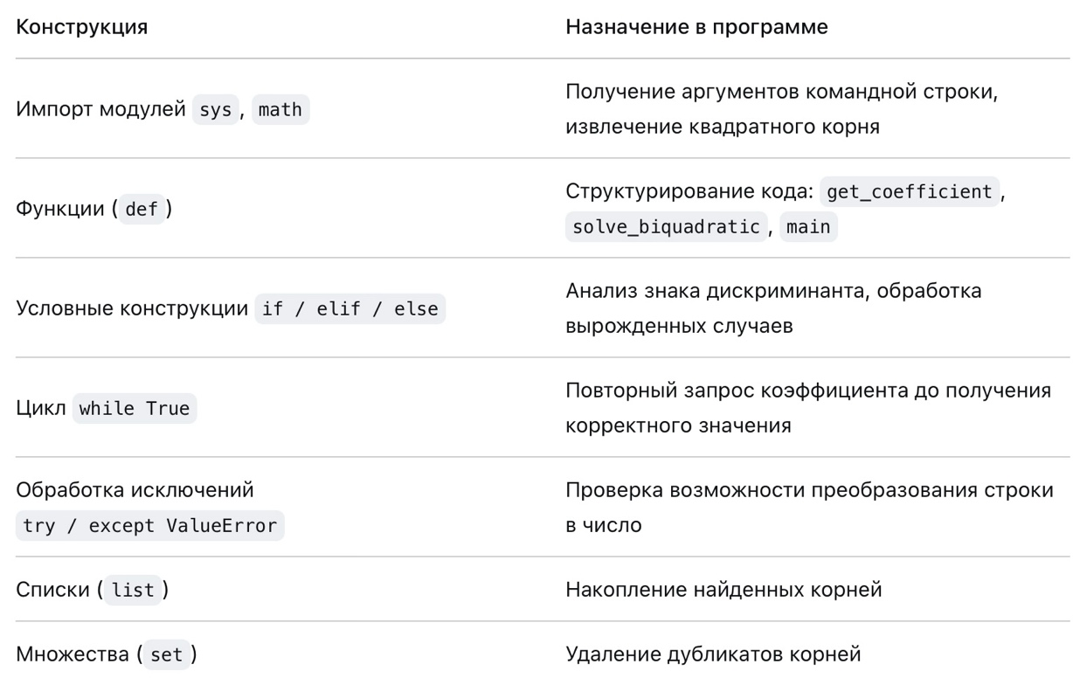
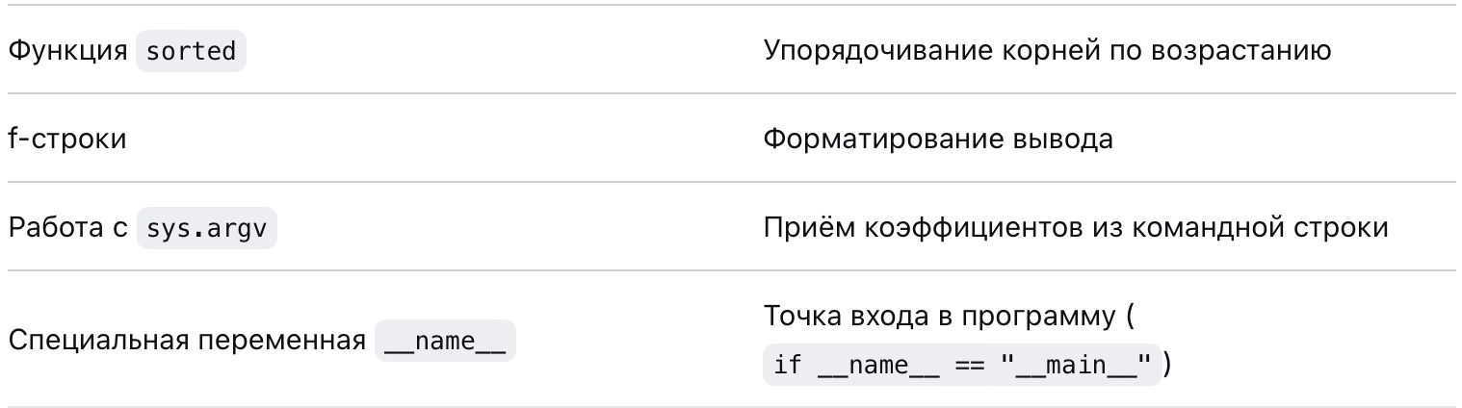

5. Примеры выполнения программы
1. Коэффициенты заданы в командной строке, D > 0

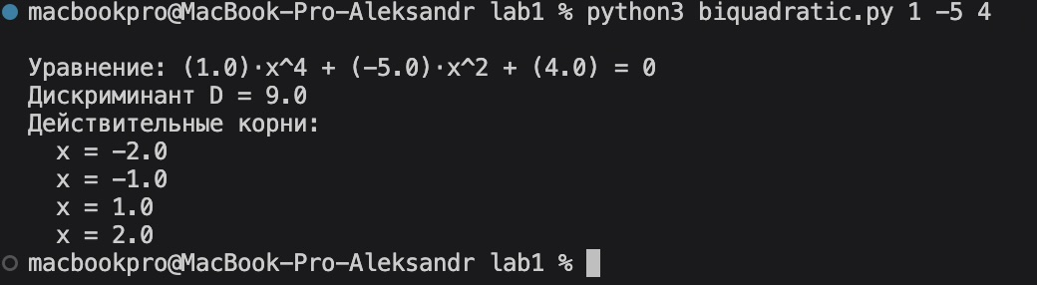

2. Коэффициенты заданы в командной строке, D < 0

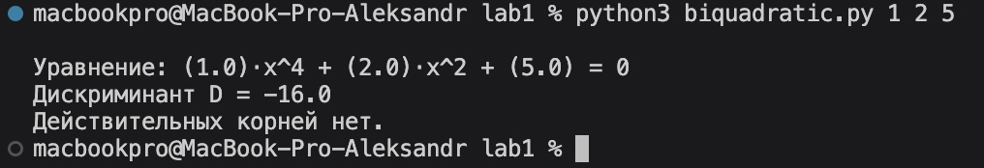

3. Коэффициенты заданы в командной строке, D = 0

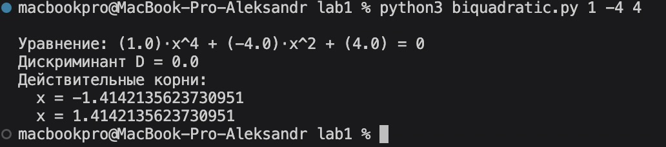

4. Ввод коэффициентов с клавиатуры

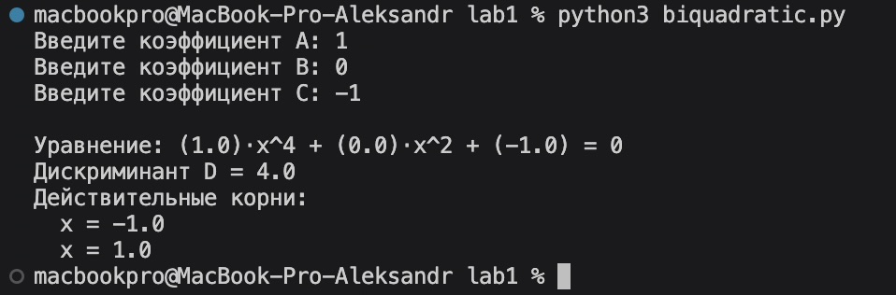

5. Обработка некорректного ввода с клавиатуры

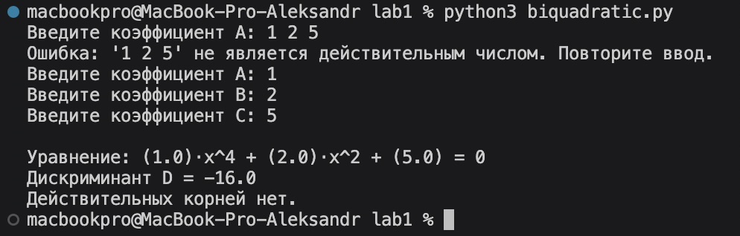

6. Некорректный аргумент командной строки

